Devatero disciplín

k objevení knihovnického šotka

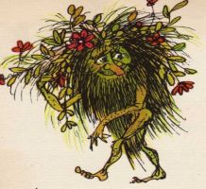

1) Najdi v regále knihu Karla Čapka „Devatero pohádek“

2) Namaluj knihovnického šotka dle své představy

3) Napiš krátkou pohádku, povídku nebo říkanku o šotkovi

4) Najdi pejska Dášeňku a vyrob pro ni chaloupku

5) Jaké rasy je Dášeňka ?

6) Debata o psích zvycích

7) Charakterizuj šotka

8) Kde a zda vůbec spí knihovnický šotek ? Má sourozence ?

9) Vymysli zaříkávadlo, díky kterému se zjeví šotek.

